МИНИСТЕРСТВО НАУКИ И ВЫСШЕГО ОБРАЗОВАНИЯ РФ

федеральное государственное бюджетное образовательное учреждение высшего образования

**«Вологодский государственный университет»**

**Институт математики, естественных и компьютерных наук**

**Информатика и вычислительная техника**

**ОТЧЕТ ПО ЛАБОРАТОРНОЙ РАБОТЕ №6**

ПРИМЕНЕНИЕ ОСНОВНЫХ ОПЕРАЦИЙ НАД НЕЧЕТКИМИ

МНОЖЕСТВАМИ В ПРИКЛАДНЫХ ИССЛЕДОВАНИЯХ.

Дисциплина: «Нечеткая логика»

Направление подготовки: 09.03.01. Информатика и вычислительная техника

|  |  |
| --- | --- |
| Руководитель | Ящун Т.В. |
| Выполнили студенты | Пчелкина О.С. |
| Группа, курс | ВМ-41 |
| Дата сдачи | ________________________ |
| Дата защиты | ___________________________________________  *(подпись преподавателя)* |

Вологда

2023 г.

Цель: познакомиться с модулем SciFLT среды SCILAB. Научиться строить системы нечеткого вывода (СНВ) через задание их функции и значений в графический редактор систем нечеткого вывода.

Теоретическая часть

Равные НМ: (𝐴 = 𝐵) ⟺ (𝜇𝐴 (𝑥) = 𝜇𝐵 (𝑥),∀𝑥 ∈ 𝑈)/

A включено в B: (𝐴 ⊆ 𝐵) ⟺ (𝜇𝐴 (𝑥) ≤ 𝜇𝐵 (𝑥),∀𝑥 ∈ 𝑈)

Дополнение A до универсума U:

𝐴̅: 𝜇𝐴̅(𝑥) = 1 − 𝜇𝐴 (𝑥), ∀𝑥 ∈ 𝑈

Пересечение НМ A и B (по L.Zadeh):

𝐴 ∩ 𝐵: 𝜇𝐴∩𝐵 (𝑥) = 𝑚𝑖𝑛(𝜇𝐴 (𝑥), 𝜇𝐵 (𝑥))

Объединение НМ A и B (по L.Zadeh):

𝐴 ∪ 𝐵: 𝜇𝐴∪𝐵 (𝑥) = 𝑚𝑎𝑥(𝜇𝐴 (𝑥), 𝜇𝐵 (𝑥))

Отображение (операция) называется T-нормой и обозначается Δ(x, y) = x Δ y, Т-конормой ▽(x, y) = x ▽ y, если оно удовлетворяет совокупности определенных требований.

По своему смыслу T-норма является обобщением стандартной операции пересечения, а T-конорма – операции объединения.

Практическое задание.

1. Пусть имеются нечеткие множества, заданные на едином дискретном универсуме автомобилей U={1, 2,..,11}:

А – «Дорогие автомобили»:

А=0,0/1 + 0,2/2 + 0,4/3 + 0,5/4 + 0,5/5 + 0,7/6 + 0,8/7 + 0,8/8 + 0,9/9 + 1,0/10 + 1,0/11

B – «Мощные автомобили»:

B=0,6/1 + 0,1/2 + 0,7/3 + 0,3/4 + 0,6/5 + 0,2/6 + 0,9/7 + 0,3/8 + 1,0/9 + 0,8/10 + 0,6/11

C– «Комфортабельные автомобили»:

C=0,3/1 + 0,7/2 + 0,5/3 + 0,9/4 + 0,6/5 + 1,0/6 + 0,9/7 + 0,3/8 + 0,5/9 + 1,0/10 + 1,0/11

Используя нормы L.Zadeh, запишите множества: D – «Недорогие и комфортабельные автомобили»; E – «Мощные или комфортабельные автомобили»; F – «Недорогие, немощные и комфортабельные автомобили»; G – «Недорогие, мощные и комфортабельные автомобили». Постройте диаграммы Заде. Выберите наиболее предпочтительные варианты с точки зрения покупателя.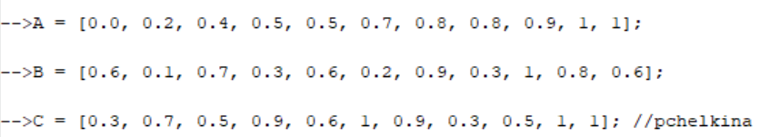

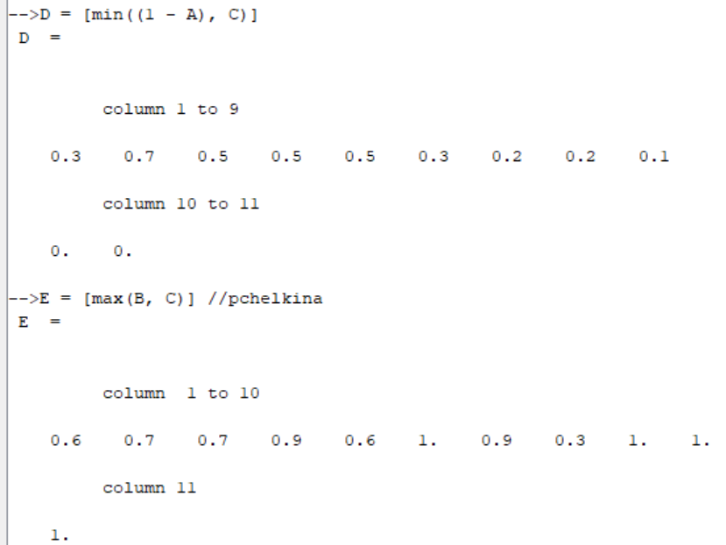

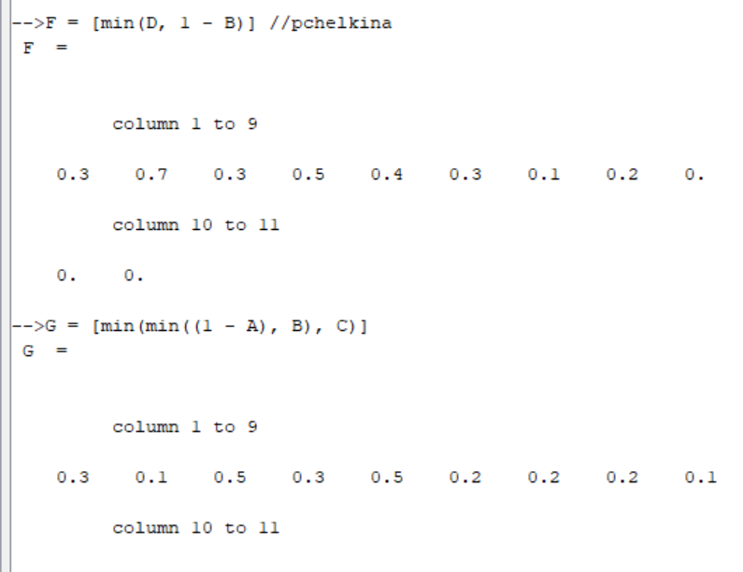

А – «Дорогие автомобили»

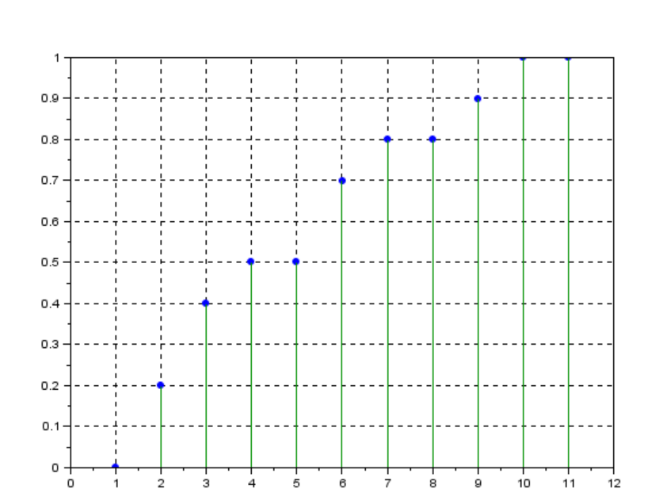

B – «Мощные автомобили»

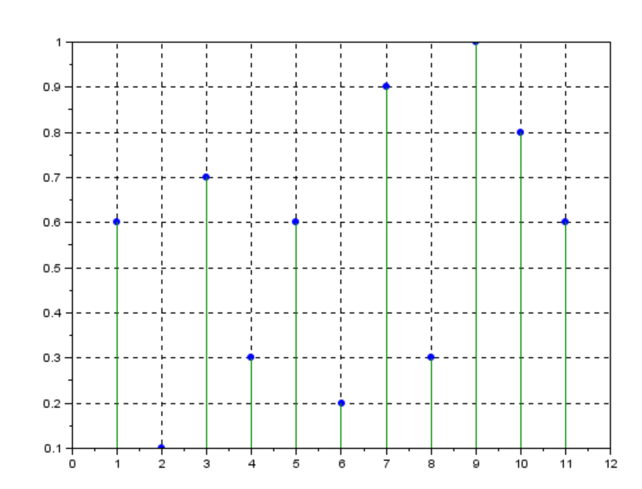

C– «Комфортабельные автомобили»

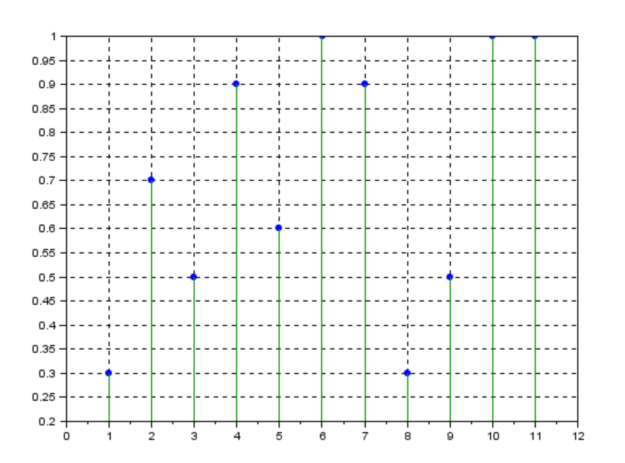

D -«Недорогие и комфортабельные автомобили»

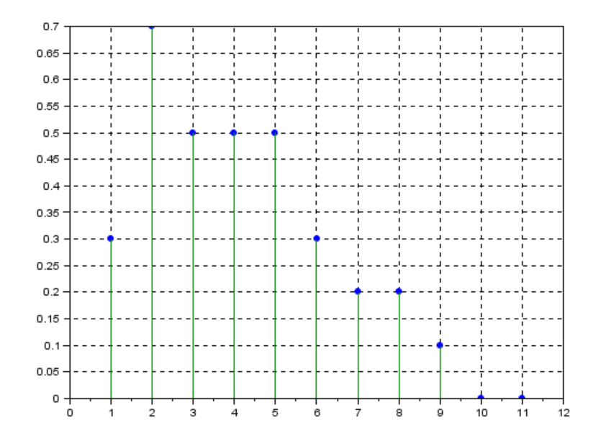

E - «Мощные или комфортабельные автомобили»

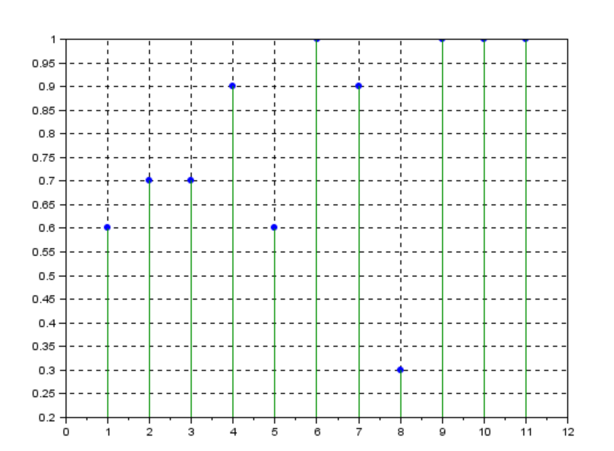

F - «Недорогие, немощные и комфортабельные автомобили»

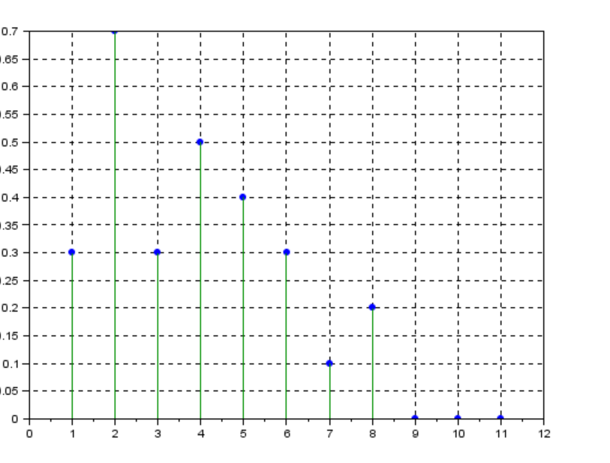

G – «Недорогие, мощные и комфортабельные автомобили»

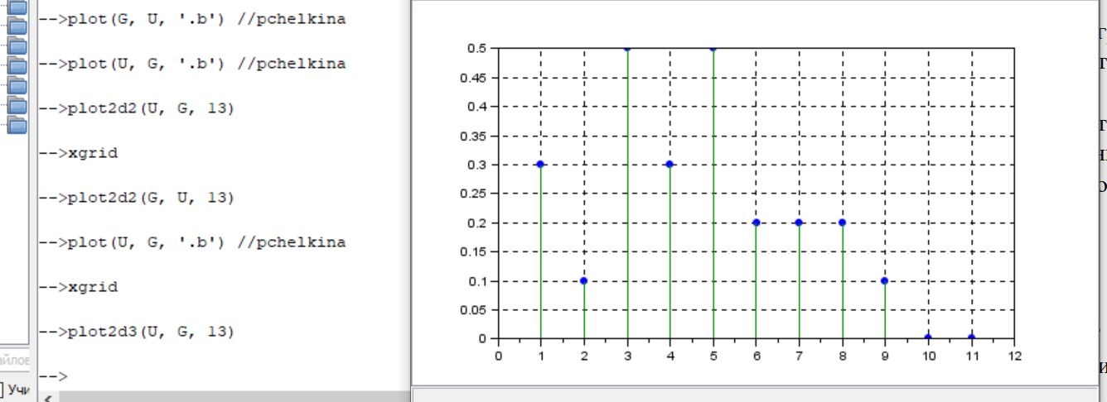

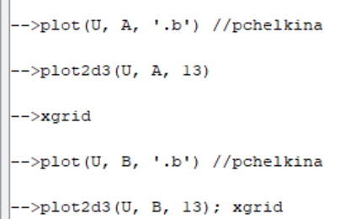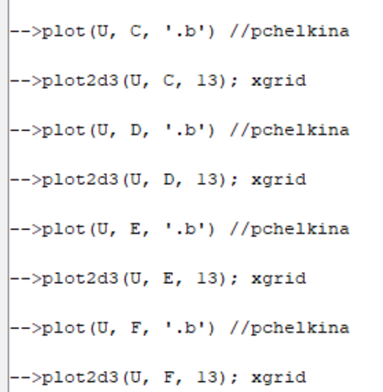

2. На непрерывном универсуме расстояний [0, 10] (км) задать следующие НМ, описывающие восприятие пути, преодолеваемого пешеходом: A – «Очень близко», B – «Близко», С – «Далеко», D – «Очень далеко». Тип ФП выбрать произвольно. Изобразить эти НМ в одной системе координат. Составить и изобразить на графиках следующие НМ:

𝐸 = 𝐴 ∪ 𝐵, 𝐹 = 𝐴̅̅̅∪̅̅̅𝐵̅, 𝐺 = 𝐴̅̅̅∪̅̅̅𝐵̅ ∩ 𝐶, 𝐻 = 𝐶̅̅̅∪̅̅̅̅𝐷̅,𝐼 = (𝐴 ∩ 𝐵) ∪ (𝐶̅̅̅∩̅̅̅̅𝐷̅)

Использовать любую Т-норму и комплементарную к ней Т-конорму.

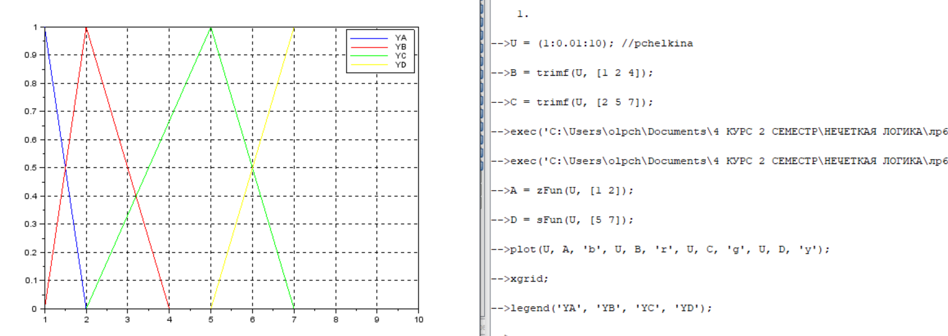

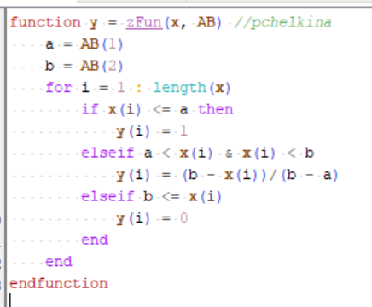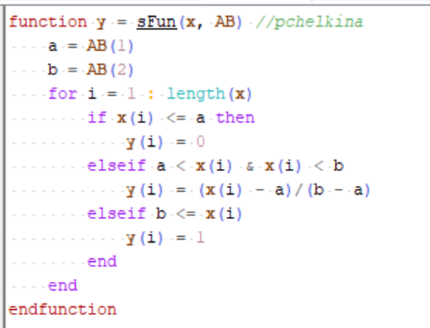

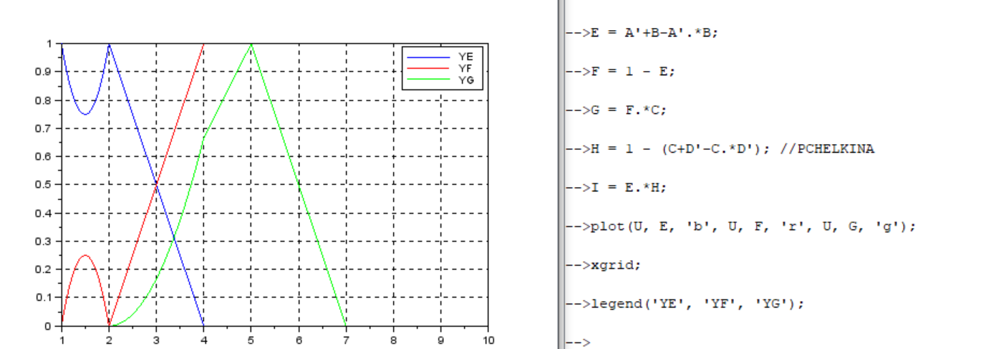

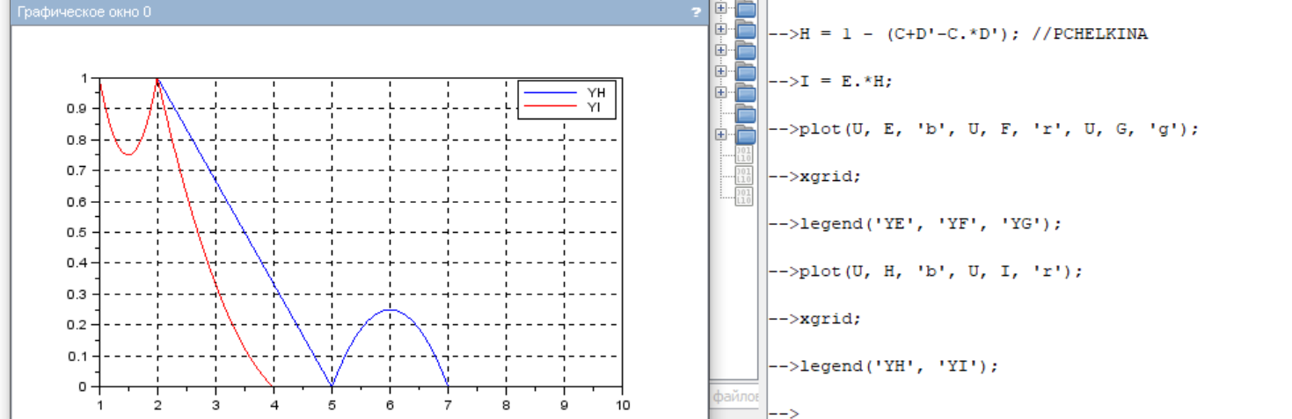

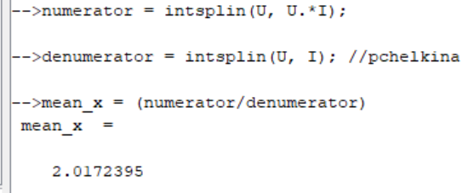

3. Необходимо сравнить результаты пересечения НМ с использованием «мягкого» оператора min при различных значениях параметра  и оператора min по L.Zadeh.

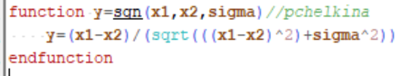

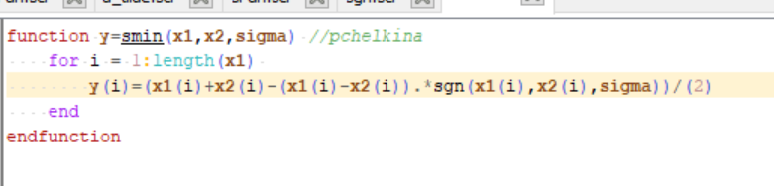

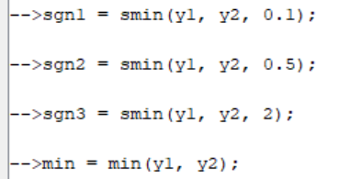



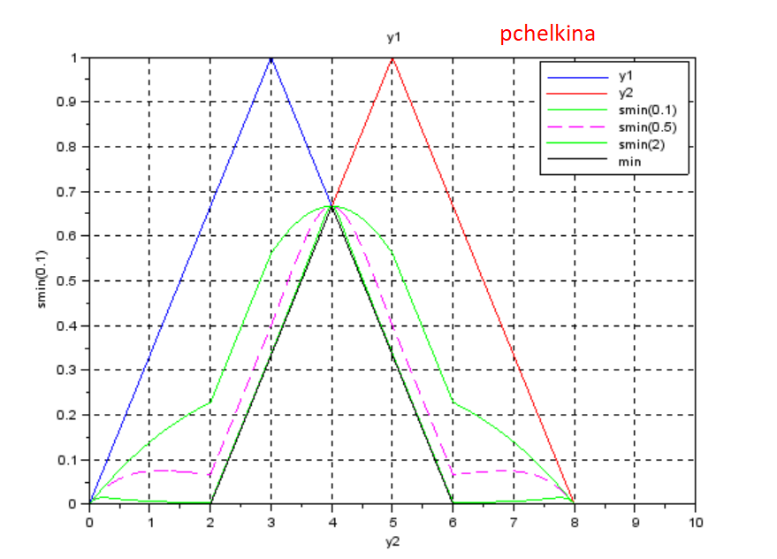

Индивидуальное задание.

Пусть на дискретном универсуме банков U={1, 2,...,9} заданы НМ: А – «Надежные банки», B – «Банки с широким спектром банковских услуг», C – «Банки с высокими процентами по вкладам»:

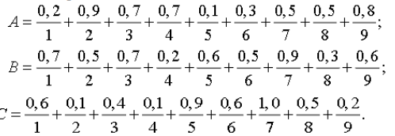

Используя параметризованный оператор Дюбуа

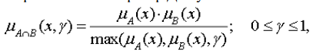

записать множество D – «Надежные банки с широким спектром услуги высокими процентами» при значениях параметра γ=0; 0, 25; 0,5; 0,75; 1. Построить графическую зависимость номера банка-лидера от γ, проинтерпретировать результат

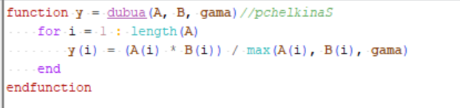

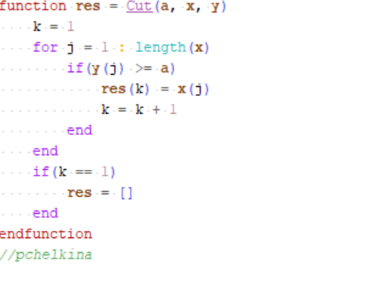

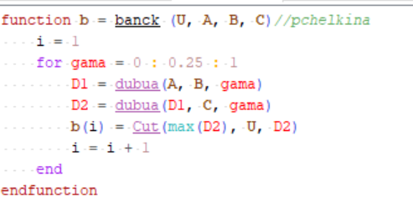

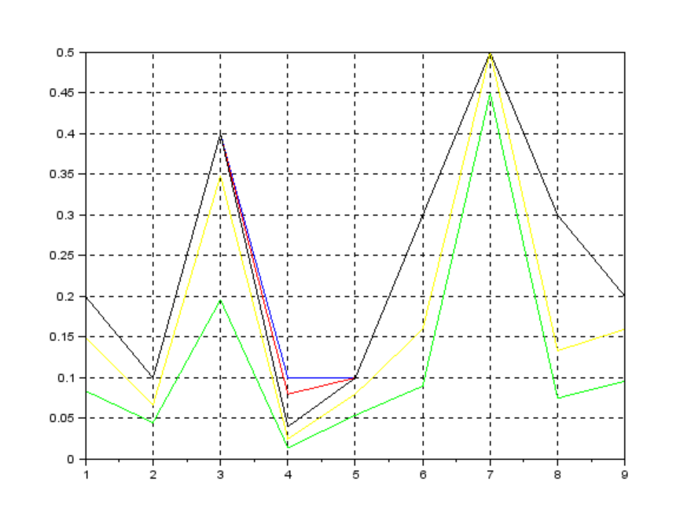

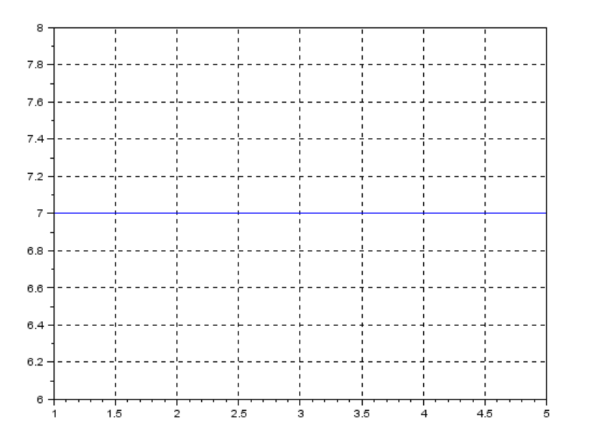

Банк лидер всегда 7 банк, так как у него наибольшие коэффициенты.